Handreichung zu „Trigonometrische Funktionen“

Mathematisches Gebiet: Funktionen
Zielgruppe: Gymnasium, Klasse 10

Vorgeschlagener Einsatzzeitraum:
Vorbereitung auf die BLF

Vorausgesetzte Kenntnisse und Fähigkeiten:
- Behandlung der entsprechenden Lehrplaninhalte aus Lernbereich 1 „Wachstum und periodische Vorgänge“, Klasse 10

Inhalt:
Das Arbeitsblatt dient der Wiederholung von Sinus- und Kosinusfunktion, ihrer Eigenschaften, Parametereinfluss sowie der Umrechnung von Grad- und Bogenmaß. Es wird in Einzelarbeit bearbeitet.
Die Schülerinnen und Schüler listen zunächst die Eigenschaften (Definitionsbereich, Wertebereich, Nullstellen, Extremstellen, Symmetrie und kleinste Periode) der Sinus- und Kosinusfunktion auf. Weiterhin ordnen sie gegebenen Sinus- und Kosinusfunktionen einen passenden Graphen zu und geben die Periode dieser Funktionen an. Darüber hinaus zeichnen sie die Graphen von Sinusfunktionen und geben den allgemeinen Einfluss von Parametern auf die Sinusfunktion an.
In einer Sachaufgabe beschreiben sie die Bewegung eines Riesenrades als periodischen Vorgang und stellen diesen als Graph dar. Als Zusatzaufgabe modellieren sie diesen Vorgang darüber hinaus als Sinusfunktion.
Abschließend die Lernenden Winkelgrößen von Grad- in Bogenmaß und umgekehrt um.

Bei diesem Material bietet es sich an einige Vorlagen zu laminieren um papiersparend zu arbeiten.

Als Abwandlungsmöglichkeit können einige Aufgaben gezielt herausgesucht oder herausgenommen werden, da das Material relativ umfangreich ist und unterschiedliche Aufgabentypen und Zugänge zur Thematik abdeckt. Somit kann Zeit eingespart werden.

Zu erlernende Kenntnisse und Fähigkeiten: Die Schülerinnen und Schüler…
- …können Eigenschaften von Sinus- und Kosinusfunktion benennen.
- …können gegebenen Funktionsgleichungen trigonometrischer Funktionen passende Graphen zuordnen und zu gegebenen Sinusfunktionen die passenden Graphen zeichnen.
- …können den Einfluss von Parametern auf die Sinusfunktion beschreiben, indem sie gegebene, veränderte Sinusfunktionen mit der „klassischen“ Sinusfunktion vergleichen.
- …können Voraussetzungen für die Periodizität von Funktionen nennen und die Länge der Periode bestimmen.
- …können anhand eines Sachverhaltes einen periodischen Prozess als Graph darstellen.
- …können Grad- in Bogenmaß und umgekehrt Bogen- in Gradmaß umwandeln.

Materialbedarf:
1 Arbeitsblatt pro Schüler

Medien:
-

Material: Trigonometrische Funktionen
Einzelarbeit, 35 min, Hilfsmittel: GTR
Querverweise: M2, M3, M4 als Voraussetzung

Trigonometrische Funktionen
- Übertragen Sie die Tabelle über die allgemeinen Eigenschaften der Sinus- und Kosinusfunktion in Ihr Heft und füllen Sie diese aus.
 | $$f\left(x\right)=sin(x)$$ | $$f\left(x\right)=cos(x)$$
Definitionsbereich
Wertebereich
Nullstellen
Extremstellen
Symmetrie
Kleinste Periode

- Ordnen Sie den Funktionsgleichungen den passenden Graphen zu und geben Sie zu jeder Funktion die kleinste Periode an.
(I) $\text{f(x) = 0,5}\text{cos(}\text{3x + π) + 0,5}$ | (II) $\text{f(x) = cos(x) - 1}$ | (III) $\text{f(x) = 3}\text{sin(}\text{2x + 1)}$
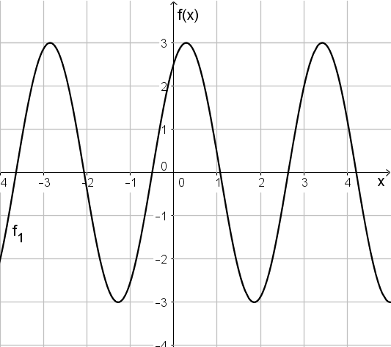A | 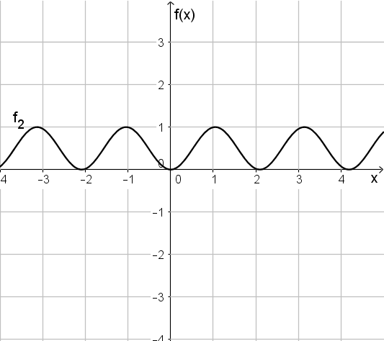B | 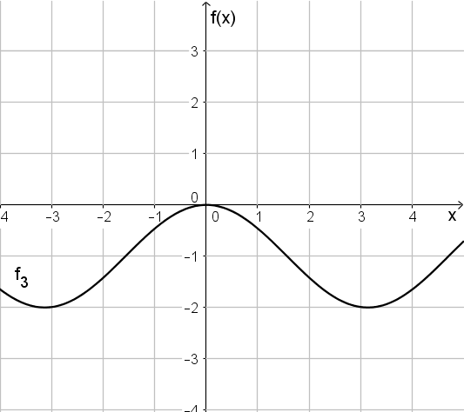C
- Übertragen Sie die klassische Sinusfunktion im Bereich [-2$\text{π}$; 2$\text{π}$] in Ihr Heft.
- Zeichnen Sie in das Koordinatensystem zusätzlich die Graphen der folgenden Funktionen ein.
(I) | $$\text{f(x) = 2sin(x)}$$ | (II) | $$\text{g(x) = sin(x + π)}$$
(III) | $$\text{h(x) = sin(0,5x)}$$ | (IV) | $\text{i(x) = sin(x) - }\frac{\text{3}}{\text{2}}$
- Notieren Sie, welchen Einfluss die Parameter $a$, $b$, $c$ und $d$ auf den Graphen der Funktion der Form $\text{f(x) = a · }\text{sin(}\text{b · x + c) + d}$ haben.
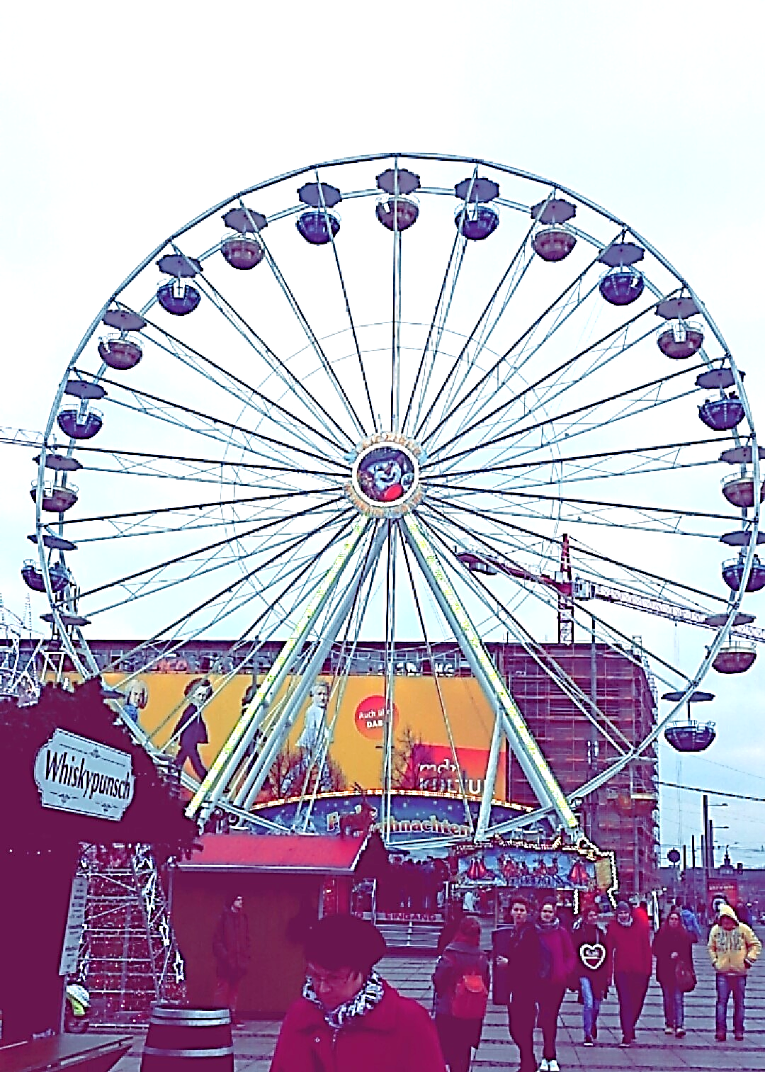
- Die Abbildung zeigt das Riesenrad auf dem Leipziger Weihnachtsmarkt mit den Gondeln 1 bis 25. Aufgrund des beachtlichen Radius von 20 Metern hat man von oben einen tollen Blick über die Innenstadt Leipzigs. Eine Fahrt dauert etwa 12 Minuten; in dieser Zeit hat sich das Riesenrad zweimal komplett gedreht.
- Geben Sie die Voraussetzung dafür an, dass es sich bei dem Bewegungsverlauf der Gondel um eine periodische Funktion handelt.
- Nennen Sie die Dauer einer Periode.
- Gondel 1 befindet sich zum Zeitpunkt $\text{t = 0}$ am tiefsten Punkt des Riesenrads. Zeichnen Sie den Graphen der Funktion, welche die Höhe der Gondel in Abhängigkeit von der Zeit darstellt, in ein geeignetes Koordinatensystem ein.
- Ermitteln Sie die Funktionsgleichung $\text{f(t) = a · }\text{sin(}\text{b · t + c)}$ dieses periodischen Vorgangs.

- Umrechnung von Grad- und Bogenmaß
- Wandeln Sie vom Gradmaß ins Bogenmaß um.
- 0°
- 45°
- 60°
- 180°
- Wandeln Sie vom Bogenmaß ins Gradmaß um.
- $\frac{\text{2π}}{3}$
- $\frac{\text{π}}{6}$
- $\text{4π}$
- 1

Trigonometrische Funktionen – Erwartungsbild
- Tabelle:
 | $$f\left(x\right)=sin(x)$$ | $$f\left(x\right)=cos(x)$$
Definitions-bereich | $$\text{x }\text{∈} R$$ | $$\text{x }\text{∈} R$$
Wertebereich | $\text{y }\text{∈} R$ mit $\text{-1 ≤ y ≤ 1}$ | $\text{y }\text{∈} R$ mit $\text{-1 ≤ y ≤ 1}$
Nullstellen | $\text{x = k }\text{∙ π}$ mit $\text{k }\text{∈} \text{Z}$  also$$\text{x }\text{∈}\text{ \{}\text{… ,}\text{ -π, 0, π, 2π, 3π, ...\} }$$ | $\text{x = }\frac{\text{π}}{\text{2}}\text{+ k }\text{∙ π}$ mit $\text{k }\text{∈} \text{Z}$  also  $$\text{x} \text{∈}\text{ \{… , }\frac{\text{-3π}}{\text{2}}\text{, -}\frac{\text{π}}{\text{2}}\text{, }\frac{\text{π}}{\text{2}}\text{, 3}\frac{\text{π}}{\text{2}}\text{, 5}\frac{\text{π}}{\text{2}}\text{, ...\}}$$
Extrem-  stellen | Maxima:  ${\text{x}}_{\text{k}}\text{= }\frac{\text{π}}{\text{2}}\text{+ 2k }\text{∙ π}$ mit $\text{k }\text{∈} \text{Z}$  also  ${\text{x}}_{k} \text{∈}\text{ \{… , -7}\frac{\text{π}}{\text{2}}\text{, -3}\frac{\text{π}}{\text{2}}\text{, }\frac{\text{π}}{\text{2}}\text{, 5}\frac{\text{π}}{\text{2}}\text{, 9}\frac{\text{π}}{\text{2}}\text{, ...\}}$  Minima:  ${\text{x}}_{\text{k}}\text{= }\frac{\text{3}}{\text{2}}\text{π}\text{+ 2k }\text{∙ π}$ mit $\text{k }\text{∈} \text{Z}$  also  ${\text{x}}_{\text{k}} \text{∈}\text{ \{… , -9}\frac{\text{π}}{\text{2}}\text{, -5}\frac{\text{π}}{\text{2}}, \text{-}\frac{\text{π}}{\text{2}}\text{, 3}\frac{\text{π}}{\text{2}}\text{, 7}\frac{\text{π}}{\text{2}}\text{, ...\}}$ | Maxima:  ${\text{x}}_{\text{k}}\text{= 2k }\text{∙ π}$ mit $\text{k }\text{∈} \text{Z}$  also  $${\text{x}}_{\text{k}} \text{∈}\text{ \{… , -4}\text{π}\text{, -2}\text{π}\text{, 0, 2}\text{π}\text{, 4}\text{π}\text{, ...\}}$$  Minima:  ${\text{x}}_{\text{k}}\text{= (2k+1) }\text{∙ π}$ mit $\text{k }\text{∈} \text{Z}$  also  $${\text{x}}_{\text{k}} \text{∈}\text{ \{… , -3}\text{π}\text{, -}\text{π}\text{, }\text{π}\text{, 3}\text{π, }\text{5}\text{π}\text{, ...\}}$$
Symmetrie | Punktsymmetrisch zum Ursprung | Achsensymmetrisch zur y-Achse
Kleinste Periode | $$\text{2}\text{π}$$ | $$\text{2}\text{π}$$

- (I) - B: $\text{p = }\frac{\text{2}\text{π} }{\text{3}}$
(II) - C: $\text{p = 2}\text{π}$
(III) - A: $\text{p = }\text{π}$

- Vergleich mit klassischer Sinusfunktion

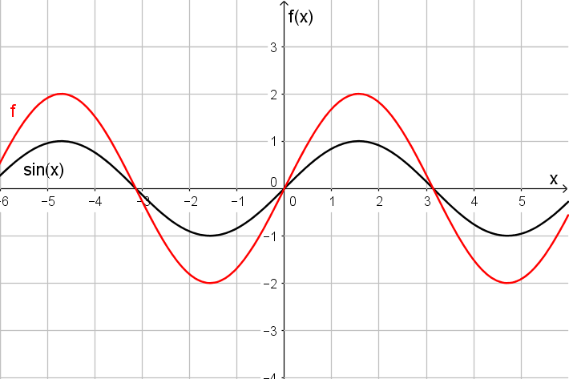  (I) $\text{f(x) = 2sin(x)}$ | 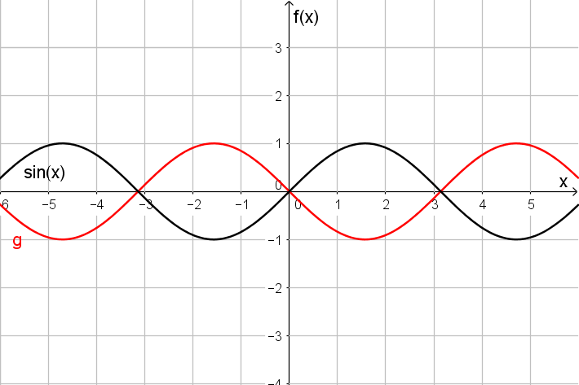  (II) $\text{g(x) = }\text{sin(}\text{x + π)}$
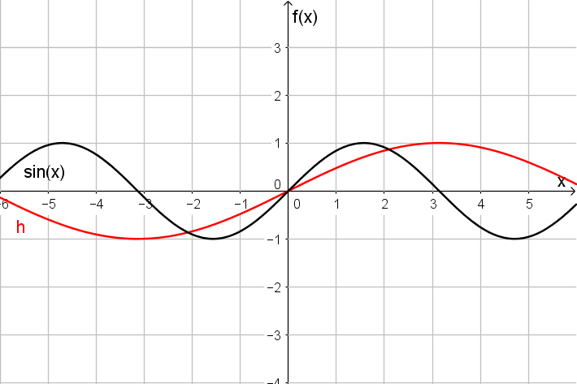  (III)$\text{h(x) = sin(0,5x)}$ | 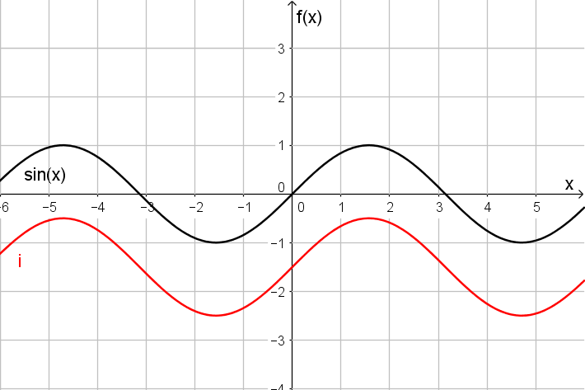  (IV) $\text{i(x) = sin(x) - }\frac{\text{3}}{\text{2}}$

- Parameter a: Streckung/Stauchung in y-Richtung
Parameter b: Streckung/Stauchung in x-Richtung
Parameter c: Verschiebung auf der x-Achse ($c<0$ nach rechts, $c>0$ nach links)
Parameter d: Verschiebung auf der y-Achse ( $d<0$ nach unten, $d>0$ nach oben)

- Leipziger Weihnachtsmarkt
- Der Bewegungsverlauf kann mit einer periodischen Funktion beschrieben werden, wenn sich das Riesenrad gleichmäßig dreht und nicht zwischendurch anhält.
- Eine Periode entspricht der Dauer einer kompletten Umdrehung des Riesenrades, also 6 Minuten.
- Bewegungsverlauf der Gondel
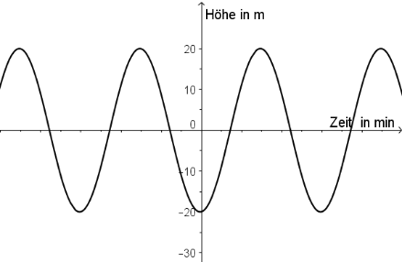

- Nacheinander werden die einzelnen Parameter der Funktion bestimmt.
Parameter a entspricht der Amplitude, das heißt in diesem Fall dem Radius des Riesenrads: 20
Parameter b: $\text{b = 2}\frac{\text{π}}{\text{T}}$, wobei T der Länge der kleinsten Periode entspricht, das heißt in diesem Fall: $\text{b = 2}\frac{\text{π}}{\text{6}}\text{ = }\frac{\text{π}}{\text{3}}$
Parameter c beschreibt die Verschiebung auf der x-Achse. Zum Zeitpunkt $\text{t = 0}$ befindet sich die Gondel noch am tiefsten Punkt des Riesenrads. Erst nach einem Viertel der Fahrt ist eine Gondel auf halber Höhe, deshalb muss die Dauer einer gesamten Umdrehung (6min) durch 4 geteilt werden: $\text{c = 1,5}$
Damit ergibt sich als Funktion:
$\text{f}\left(\text{t}\right)\text{ = 20 }\text{∙}\text{sin}\left(\frac{\text{π}}{\text{3}}\text{t - 1,5}\right)$

- Umrechnungen
- Umrechnung von Grad- in Bogenmaß: $Φ= \frac{2π}{360°}·α$
- $Φ= \frac{2π}{360°}·0°=0$
- $Φ= \frac{2π}{360°}·45°=\frac{π}{4}$
- $Φ= \frac{2π}{360°}·60°=\frac{π}{3}$
- $Φ= \frac{2π}{360°}·180°= π$
- Umrechnung von Bogen- in Gradmaß: $α= \frac{Φ · 360°}{2π}$
- $α= \frac{\frac{\text{2π}}{3} · 360°}{2π}= 120°$
- $α= \frac{\frac{\text{π}}{6} · 360°}{2π}= 30°$
- $α= \frac{4π · 360°}{2π}= 720°$
- $α= \frac{1 · 360°}{2π}≈ 57,3°$

Riesenrad auf dem Leipziger Weihnachtsmarkt von Albrecht, Flemming, Gramlich, Schuffenhauer, CC BY-SA 4.0

